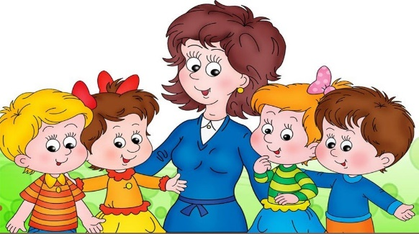
Шпаргалка для воспитателя

Речевые игры и математика

Игры по согласованию порядковых и количественных
числительных с существительными:
- считаем предметы по теме недели от одного до пяти
(один жук, два жука, …, пять жуков; первый этаж, второй этаж, …, пятый этаж);
- в руках у каждого ребёнка картинка и цифра, он должен назвать правильно количество предметов. Сложнее – сказать, что было у соседа, а затем, что есть у него (у Саши три кабачка, а у меня пять баклажанов).
- Игра "Есть – нет". Усложнённый вариант задания с цифрами и картинками. Ребёнок говорит чего у него нет (это было у соседа), зато есть … и называет свои (У меня нет трёх футболок, зато есть два платья).
- Игра с мячом "Два и пять".
- Игра "Будь внимательным". Воспитатель дотрагивается до различных предметов определённое количество раз (до лисы – 2, до зайца – 1). Ребёнок считает, запоминает, а потом отвечает.

Многоступенчатые инструкции
(подойди к столу, возьми 3 зелёных шара, сложи их в коробку,
или допрыгай до стола, возьми столько рыбок, сколько девочек и раздели между
ними).

"Продолжи узор"
из разных геом. фигур или различного количества предметов; раскрасить или заштриховать так, как на образце; повторить рисунок по клеткам; решить или составить похожий пример или задачу.

игры типа "Муха" или игра с картинками "Что где находится?"
«Муха» – первый вариант игры: вы называете направление движения, а ребёнок следит глазами за "маршрутом" мухи. Когда вы останавливаетесь, ребёнок показывает, в какой клеточке оказалась муха. (3 клетки вверх, две клетки вправо и т.д.)
Второй вариант игры: поочерёдно вы и ребёнок называете по одному ходу.
"Что где находится?"
Что находится под лисой? (над совой, справа от ананаса, слева от редиса, под капустой? И т.д.)

Игра с мячом "Упрямый ослик". Антонимы широкий - узкий, толстый - тонкий, начало – конец, выше – ниже, дальше - ближе, большой - маленький и др.
Шпаргалка для воспитателя

Речевые игры и математика

Игры по согласованию порядковых и количественных
числительных с существительными:
- считаем предметы по теме недели от одного до пяти
(один жук, два жука, …, пять жуков; первый этаж, второй этаж, …, пятый этаж);
- в руках у каждого ребёнка картинка и цифра, он должен назвать правильно количество предметов. Сложнее – сказать, что было у соседа, а затем, что есть у него (у Саши три кабачка, а у меня пять баклажанов).
- Игра "Есть – нет". Усложнённый вариант задания с цифрами и картинками. Ребёнок говорит чего у него нет (это было у соседа), зато есть … и называет свои (У меня нет трёх футболок, зато есть два платья).
- Игра с мячом "Два и пять".
- Игра "Будь внимательным". Воспитатель дотрагивается до различных предметов определённое количество раз (до лисы – 2, до зайца – 1). Ребёнок считает, запоминает, а потом отвечает.

Многоступенчатые инструкции
(подойди к столу, возьми 3 зелёных шара, сложи их в коробку,
или допрыгай до стола, возьми столько рыбок, сколько девочек и раздели между
ними).

"Продолжи узор"
из разных геом. фигур или различного количества предметов; раскрасить или заштриховать так, как на образце; повторить рисунок по клеткам; решить или составить похожий пример или задачу.

игры типа "Муха" или игра с картинками "Что где находится?"
«Муха» – первый вариант игры: вы называете направление движения, а ребёнок следит глазами за "маршрутом" мухи. Когда вы останавливаетесь, ребёнок показывает, в какой клеточке оказалась муха. (3 клетки вверх, две клетки вправо и т.д.)
Второй вариант игры: поочерёдно вы и ребёнок называете по одному ходу.
"Что где находится?"
Что находится под лисой? (над совой, справа от ананаса, слева от редиса, под капустой? И т.д.)

Игра с мячом "Упрямый ослик". Антонимы широкий - узкий, толстый - тонкий, начало – конец, выше – ниже, дальше - ближе, большой - маленький и др.

